Wydział Budownictwa i Architektury
Katedra Inżynierii Procesów Budowlanych

Praca dyplomowa
magisterska

na kierunku Budownictwo
w specjalności dyplomowania Technologia i Organizacja Budownictwa

PLANOWANIE KOSZTÓW REALIZACJI PRZEDSIĘWZIĘCIA NA PRZYKŁADZIE BUDOWY BUDYNKU PRZEDSZKOLA PRZY UL. OPATOWSKIEJ W SANDOMIERZU
PROJECT COST PLANNING ON THE EXAMPLE OF THE CONSTRUCTION OF A KINDERGARTEN BUILDING AT OPATOWSKA STREET IN SANDOMIERZ
inż. Imię Nazwisko

numer albumu 123456

Promotor: dr hab. inż. Imię Nazwisko, prof. uczelni
Promotor pomocniczy: dr inż. Imię i Nazwisko

Lublin 2022
Zgodnie z obiegiem dokumentów pracę należy drukować dwustronnie. W związku z powyższym ta strona pozostaje pusta [tekst do usunięcia]

Cel wykonania pracy magisterskiej
Magisterska praca dyplomowa ma na celu wykazanie, że student potrafi samodzielnie rozwiązać nowatorski lub złożony problem inżynierski wykorzystując wiedzę podstawową, kierunkową i specjalistyczną zdobytą w czasie studiów I i II stopnia, stosując współczesne narzędzia wspomagające inżyniera budownictwa i pracę naukową odpowiednio do zadanego złożonego problemu inżynierskiego lub naukowego.

Problematyka pracy magisterskiej
Obszar tematyczny pracy magisterskiej powinien mieścić się w dyscyplinie naukowej Inżynieria Lądowa i Transport, do której przyporządkowany jest kierunek Budownictwo. Temat pracy musi być ściśle związany z kierunkiem studiów i powinien być zgodny z zainteresowaniami studenta. Praca może mieć charakter: projektowy, badawczy lub analityczny. Praca musi rozszerzać treści przekazywane w ramach zajęć dydaktycznych prowadzonych w toku studiów.
Praca dyplomowa magisterska nie może ograniczać się jedynie do studiów literaturowych.

Zawartość pracy
Praca powinna zawierać następujące części:
- Strona tytułowa
- Załączniki formalne
- Spis treści
- Wstęp
- Cel i zakres pracy
- Przegląd literatury związanej z tematem pracy
- Indywidualne rozwiązanie złożonego problemu inżynierskiego lub naukowego
- Podsumowanie i wnioski
- Bibliografia
- Streszczenie w języku polskim
- Słowa kluczowe
- Załączniki
- Elektroniczna wersja pracy

Strona tytułowa
Obowiązuje wzór stanowiący stronę pierwszą niniejszego dokumentu. Strona tytułowa nie powinna być numerowana, ale wliczona do stron pracy. Praca powinna być drukowana dwustronnie, dlatego strona druga pozostaje zawsze pusta, a marginesy dokumentu mają być lustrzane.

Załączniki formalne
Załączniki formalne stanowią niżej wymienione dokumenty, które należy trwale wpiąć w pracę w następującej kolejności:
- Karta tematu pracy dyplomowej magisterskiej (wzór w wykazie dokumentów www) – podpisana przez promotora, promotora pomocniczego (jeśli dotyczy) i kierownika katedry,
- Oświadczenie studenta (wydruk z systemu antyplagiatowego) – podpisane przez autora pracy,
- Potwierdzenie analizy antyplagiatowej w systemie ASAP (wydruk z systemu antyplagiatowego ) – podpisane przez autora pracy i promotora,
- Opinia promotora na temat oryginalności pracy oraz w sprawie dopuszczenia do obrony pracy dyplomowej (wydruk z systemu antyplagiatowego) – podpisana przez promotora,
- Raport ogólny z badania antyplagiatowego w systemie JSA (wydruk z systemu antyplagiatowego) – podpisany przez promotora.

Spis treści
Spis treści, numeracja rozdziałów i podrozdziałów oraz numery stron powinny być zgodne z tytułami i numeracją zawartą w pracy. Spis treści należy generować automatycznie i umieszczać na 3 stronie pracy. Każdy kolejny rozdział pracy powinien rozpoczynać się od nowej strony.

Wstęp
Wstęp powinien zawierać omówienie problemu związanego z tematem pracy, uzasadnienie podjęcia tematu, jego istotę i znaczenie.

Cel i zakres pracy
Cel pracy powinien być precyzyjnie i jasno zdefiniowany oraz opisany w sposób pozwalający na ocenę efektu końcowego pracy. Zakres pracy powinien przedstawiać strukturę pracy wraz z krótkim opisem zawartości merytorycznej poszczególnych rozdziałów.

Przegląd literatury związanej z tematem pracy
Celem przeprowadzenia studiów literaturowych jest potwierdzenie umiejętności samodzielnego i właściwego doboru źródeł i informacji z nich pochodzących, a także dokonywania oceny, krytycznej analizy i syntezy tych informacji. Celem szczegółowym jest krytyczna ocena i uzasadnienie przyjętych w dalszej części pracy rozwiązań materiałowych, konstrukcyjnych, technologicznych i organizacyjnych, założonego programu badań oraz wyboru metodyki rozwiązania problemu. Przegląd powinien być sporządzony na podstawie rzetelnych i zweryfikowanych źródeł informacji: publikacje, książki , podręczniki, normy, akty prawne, aprobaty techniczne, karty katalogowe itp. Dopuszczalne jest korzystanie ze stron internetowych związanych z tematyką pracy dyplomowej, jednak nie mogą one stanowić głównego źródła informacji. Przy powoływaniu się na strony internetowe należy podać autora zamieszczonych treści: np. producenta, organizację, przedsiębiorstwo oraz datę dostępu do strony. Dobór źródeł i sposób ich wykorzystania powinien wskazywać na wszechstronną znajomość zagadnień związanych z tematem pracy. Przegląd literatury ma na celu zdobycie umiejętności samodzielnego uczenia się i wykorzystania zdobytej w ten sposób wiedzy do rozwiązywania postawionego problemu inżynierskiego lub naukowego. Przegląd literatury powinien być wykonany zgodnie z wymaganiami prawa autorskiego. Jeśli cytowanie jest dosłowne należy umieścić tekst w cudzysłowie. Minimalna objętość tej części pracy powinna wynosić 40000 znaków ze spacjami.

Indywidualne rozwiązanie złożonego problemu inżynierskiego lub naukowego
Rozwiązanie problemu powinno być oparte na aktualnym stanie wiedzy i być zgodne z obowiązującymi aktami prawnymi, normami i zasadami sztuki budowlanej. Część pracy poświęcona rozwiązaniu problemu ma rozpoczynać się przedstawieniem tego problemu. Należy opisać założenia i model zagadnienia (jeśli dotyczy), wskazać źródła danych oraz opisać metody rozwiązania. Rozwiązanie należy przedstawić krok po kroku, w sposób umożliwiający weryfikację. W pracy magisterskiej można wykorzystywać znane metody i techniki rozwiązywania problemów, ale przy ocenie pracy preferowane będą rozwiązania nowatorskie. Narzędziami wykorzystywanymi w obliczeniach, analizach i do wykonywania rysunków mogą być ogólnodostępne programy komputerowe.
Część własna pracy o charakterze projektowym ma na celu rozwiązanie złożonego problemu inżynierskiego. Praca dyplomowa magisterska o charakterze projektowym powinna znacząco różnić się od pracy inżynierskiej np. poziomem szczegółowości przyjętych rozwiązań, liczbą rozwiązywanych problemów, poziomem trudności problemów, wieloaspektowością analizy, tematyką zagadnień (omawianych na studiach II stopnia).
Część własna pracy o charakterze analitycznym ma na celu predykcję zachowania systemu inżynierskiego poprzez analizę modelu matematycznego lub fizycznego odwzorowującego ten system lub stworzenie w tym celu własnego programu komputerowego. Praca analityczna powinna zawierać:
- opis modelu (w przypadku programu komputerowego jego dokumentację),
- weryfikację modelu,
- przykład zastosowania metody w budownictwie.
Część własna pracy o charakterze badawczym może mieć charakter laboratoryjny lub badań in situ. Ma ona na celu sformułowanie - metodą indukcji - wniosków ogólnych na podstawie przeprowadzonych badań laboratoryjnych lub obserwacji rzeczywistych systemów inżynierskich. Praca badawcza powinna zawierać:
- program badań,
- sprawozdanie z badań wraz z opisem stanowiska badawczego i sposobu dokonywania pomiarów,
- ocenę wiarygodności badań (ocenę błędów pomiarów i analizę statystyczną wyników),
- zestawienie wyników badań,
- ewentualnie analizę porównawczą z badaniami udokumentowanymi w literaturze przedmiotu.

Podsumowanie i wnioski
Posumowanie i wnioski powinny zawierać krótkie omówienie wyników uzyskanych w pracy, z wyszczególnieniem osiągnięć mierzonych w kategoriach realizacji celu.

Bibliografia
Wykaz bibliograficzny powinien zawierać tylko pozycje przywołane w tekście pracy. Pozycje bibliograficzne powinny być podzielone według następujących kategorii: monografie i artykuły, akty prawne i normy, strony internetowe, inne. Należy stosować kolejność alfabetyczną w każdej kategorii, natomiast numerację pozycji, w postaci numerów w nawiasach kwadratowych, należy zachować wspólną. Wykaz bibliograficzny musi zawierać pierwszą kategorię tj. monografie i artykuły. Wskazane jest wykorzystywanie w pracy opracowań obcojęzycznych. Przykładowe zestawienie bibliograficzne przedstawiono w punkcie 5 niniejszego dokumentu. Cytowanie literatury w tekście należy wykonywać za pomocą odnośników w nawiasach kwadratowych np. [1].

Streszczenie (180-250 słów)
W streszczeniu należy krótko opisać nowatorski lub złożony problem inżynierski podjęty w pracy, metodologię jego rozwiązania oraz uzyskane wyniki.

Słowa kluczowe (4-8 słów)
Należy wskazać słowa kluczowe ściśle związane z tematyką pracy dyplomowej magisterskiej.

Załączniki
W formie załączników należy zamieszczać: wydruki obliczeń, rysunki, karty techniczne, protokoły badań. Przed załącznikami należy umieścić ich wykaz. Każdy rysunek techniczny powinien zawierać tabelę w dolnym prawym rogu arkusza. W tabeli należy podać: Politechnika Lubelska, Wydział Budownictwa i Architektury, Kierunek: Budownictwo, Praca dyplomowa magisterska, tytuł pracy, tytuł rysunku, skala rysunku, nr rysunku, tytuł zawodowy oraz imię i nazwisko studenta, tytuł/stopień naukowy oraz imię i nazwisko promotora, rok opracowania.
Jeżeli nie ma możliwości umieszczenia załączników bezpośrednio w pracy, dopuszcza się ich umieszczenie w dodatkowej kieszeni dołączonej na stałe do pracy.

Elektroniczna wersja pracy
Elektroniczna wersja pracy musi być tożsama z ostateczną wersją zaakceptowaną w systemie antyplagiatowym. Wersję elektroniczną należy wpiąć na stałe do wydrukowanej wersji pracy.

Redakcja pracy

Informacje podstawowe
Tekst tego opracowania jest napisany stylami, jakie należy zastosować w pracy. Strona tytułowa tego opracowania jest wzorem strony tytułowej pracy magisterskiej. Na stronie tytułowej należy podać: nazwę katedry promotora pracy, tytuł swojej pracy w języku polskim i angielskim, autora pracy wraz z numerem albumu. Należy podać imię i nazwisko promotora wraz z podaniem tytułów i stopni naukowych oraz ewentualne dane konsultanta. Należy również podać rok, w którym sporządzono pracę. Elementy do zmiany wskazano kolorem czerwonym. Po wprowadzeniu zmian należy zmienić kolor na kolor czarny.

Informacje szczegółowe
Praca powinna być przygotowana w formacie A4 z następującymi ustawieniami marginesów: lewy margines – 3,0 cm, prawy – 2,0 cm, górny – 2,0 cm, dolny – 2,0 cm. Numeracja stron powinna być napisana czcionką Times New Roman 10 pkt. Numer strona należy umieścić w środku strony, w stopce. Wysokość stopki powinna wynosić 1,25 cm. Tekst powinien być napisany z wykorzystaniem następujących parametrów:
- czcionka – Times New Roman 12 pkt,
- tekst w wierszach powinien być wyjustowany,
- odstęp między wierszami – 1,5 wiersza,
- wcięcia pierwszego akapitu – 0,7 cm.
Rozdziały należy numerować: 1, 2 itd., a podrozdziały kolejno: 1.1, 1.2 itd. Tytuły rozdziałów należy pisać wielkimi literami (wersaliki), pogrubioną czcionką Times New Roman 16 pkt., a podrozdziałów małymi literami, pogrubioną czcionką Times New Roman 12 pkt. Po tytułach nie należy stawiać kropek. Nadmierne rozbudowywanie podrozdziałów jest niecelowe i należy unikać większej liczby podrozdziałów niż trzy. Każdy rozdział należy rozpoczynać od nowej strony.
W tekście należy stosować stronę bierną lub formę trzeciej osoby liczby pojedynczej. Nie należy używać czasowników w pierwszej osobie liczby pojedynczej lub mnogiej (np. „wykonano” a nie „wykonałem”, „przebadano” a nie „przebadałem”, „zaprojektowano” a nie „zaprojektowałem” itp.).
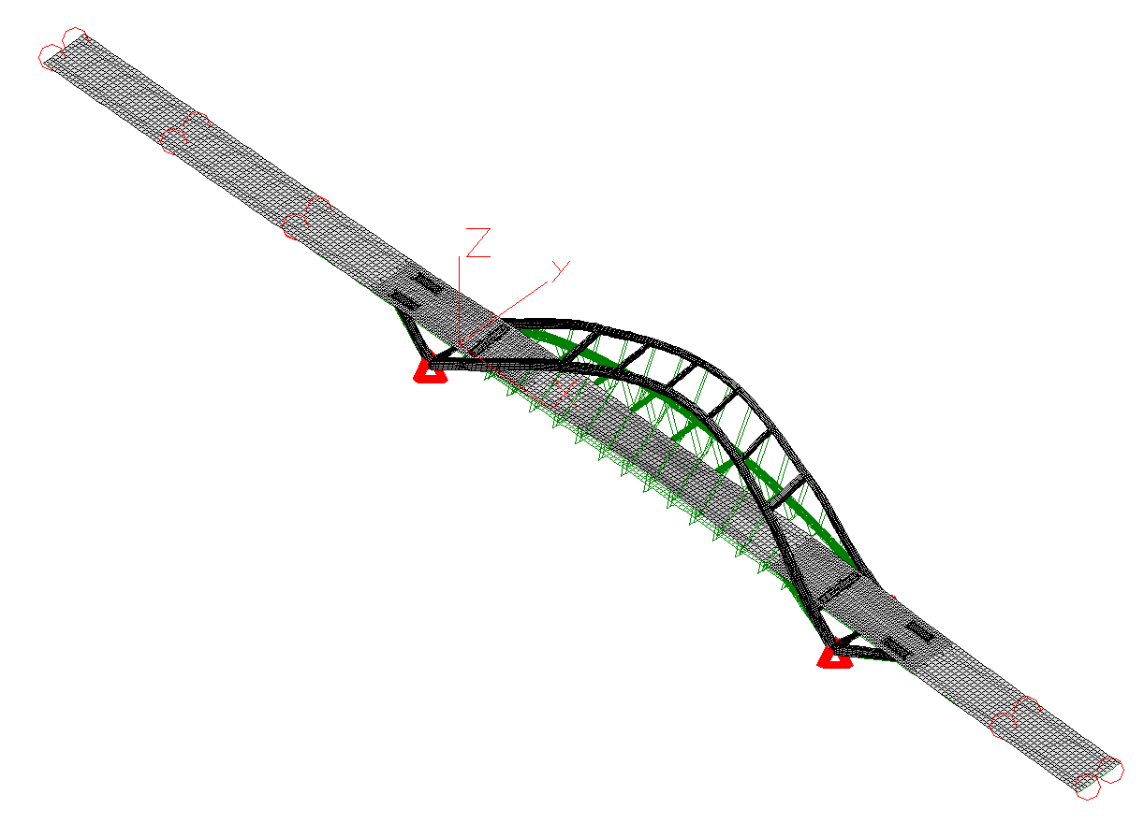
Rys. 4.1. Model konstrukcji
Każdy rysunek i tabela muszą być opisane w tekście i umieszczone możliwie blisko opisu. Rysunki i podpisy pod rysunkami powinny być wycentrowane. Tabele i podpisy tabel powinny być ustawione do lewego marginesu. Podpisy tabel powinny być umieszczane nad tabelą. Numery rysunków i tabel powinny zawierać numery rozdziałów. Podpisy rysunków i tabel należy pisać czcionką Times New Roman 10 pkt. Odnośniki w tekście do rysunków i tabel powinny być opisywane w następujący sposób: Rys. 4.1 i Tab. 4.1 (pierwsza cyfra oznacza numer rozdziału). Na początku zdań skróty powinny być rozwijane, np. „Na rysunku 1.1 pokazano... „.
Tab. 4.1. Wartość L_{w} w funkcji amplitudy drgań a
Lp. | Bezwymiarowa amplituda drgań a | Bezwymiarowa skala długości korelacji L_{w}
1 | < 0,1 | 6,0
2 | 0,1 - 0,6 | (4,8 - 12,0)
3 | > 0,6 | 12,0

Wzory należy traktować jako integralną cześć zdania i numerować.
(4.1)
Zmienne we wzorach powinny być pisane czcionką 12 pkt. pochyloną, indeksy górne czcionką 7 pkt., a dolne – 5 pkt. Wyrażenia matematyczne powinny być wyśrodkowane, a ich numeracja po tabulatorze ustawionym 15 cm od lewej strony obszaru tekstu. Numeracja równań powinna zawierać numer rozdziałów. Odnośniki do równań należy pisać w nawiasach, tzn. (4.1).
Liczby w tekście muszą mieć zachowaną identyczną dokładność, tzn. na przykład wszystkie liczby w Tab. 4.1 w kolumnie pierwszej są zapisane z dokładnością do jednej dziesiątej. Część ułamkową liczby od części całkowitej należy oddzielać przecinkiem. Jednostki danego parametru należy oddzielać od wartości twardą spacją (w programie WORD uzyskuje się za pomocą klawiszy Ctrl+Shift+spacja).
W przypadku zapożyczeń tekstów, wzorów, rysunków, tabel należy podać ich źródło poprzez wskazanie odnośnika do pozycji w bibliografii np. [1]. Wszystkie tabel i rysunki umieszczone w pracy dyplomowej (również te sporządzone samodzielnie) muszą być przywołane w tekście.

Bibliografia
Monografie i artykuły
- Giżejowski M. Stachura Z.: Współczynniki częściowe w ocenie nośności przekroju elementów konstrukcji stalowych, Budownictwo i Architektura, nr 12, 2013, 213–220.
- Ruscheweyh H.: Practical experiences with wind-induced vibrations, Journal of Wind Engineering and Industrial Aerodynamics, vol. 33, 1990, 211–218.
- Zarankiewicz K.: Mechanika teoretyczna, t. 1, Warszawa, PWN 1967.

Akty prawne i normy
- Obwieszczenie Ministra Inwestycji i Rozwoju z dnia 8 kwietnia 2019 r. w sprawie ogłoszenia jednolitego tekstu rozporządzenia Ministra Infrastruktury w sprawie warunków technicznych, jakim powinny odpowiadać budynki i ich usytuowanie (Dz.U. 2019 poz. 1065).
- PN-77/B-02011: Obciążenie w obliczeniach statycznych. Obciążenie wiatrem.
- Rozporządzenie Ministra Infrastruktury z dnia 6 lutego 2003r. w sprawie bezpieczeństwa i higieny pracy podczas wykonywania robót budowlanych. (Dz.U. 2003 Nr 47 poz. 401).
- Ustawa z dnia 7 lipca 1994 r. - Prawo budowlane. (Dz.U. 1994 nr 89 poz. 414).

Strony internetowe
- Rockwool: https://www.rockwool.com/pl/produkty-i-rozwiazania (dostęp czerwiec 2022).

Inne
- Katalog Rusztowania Ramowego Mostostal Plus, Altrad-Mostostal, 09.2020.

